

“¡Ay, si yo fuera pintor!” Curaduría, texto y traducción

Lucas Ospina*

* Profesor asistente de la Universidad de los Andes vinculado a la Facultad de Artes y Humani- dades. Magíster en Escultura, Tyler School of Arts, Filadelfia, Estados Unidos.

I
“Me es imposible, amigo mío, hablarle de este cuadro” le dice Denis Diderot a Fiedrich Melchior Grimm al comienzo de su texto sobre la obra Coreso y Calírroe de Jean Honore Fragonard. La pintura fue expuesta en el Salón de 1765 y Grimm, que era el editor de la revis- ta quincenal Correpondence littéraire, encargaba textos a su amigo Diderot sobre los Salones. En su texto sobre el cuadro de Fragonard, Diderot comienza argumentando que no puede hablar de la obra pues no la ha visto y a continuación procede a contarle a Grimm una visión, un sueño, que tuvo en la noche después de haber “pasa- do la mañana viendo cuadros y la tarde leyendo algunos diálogos de Platón”.
Diderot dice que su sueño tuvo lugar en la Caverna de Platón, en una cueva larga y oscura, donde él y el público estaban encadenados y la cabeza la tenían “tan bien sujeta entre planchas de madera que nos resultaba imposible girarla”. En el fondo de la cueva, sobre una tela, se proyectaba para este público cautivo una sucesión de imáge- nes donde estaban “todas las escenas cómicas, trágicas y burlescas de la vida”. Detrás de los espectadores, libres de cadenas, había “re- yes, ministros, sacerdotes, doctores, apóstoles, profetas, teólogos, políticos, bribones, charlatanes, artesanos de ilusiones y una gran tropa de mercaderes de esperanzas y de temores”. Diderot también describe el mecanismo de ilusión que permitía la representación: “Estos charlatanes […] tenían tras de ellos una gran lámpara colgada, a cuya luz exponían sus figuritas: sus sombras pasaban por encima de nuestras cabezas y agrandándose por el camino iban a proyectarse en la tela extendida en el fondo de la caverna y formaban escenas en ella, pero escenas tan naturales, tan verdaderas, que las tomábamos por reales, y unas veces nos hacían reír a mandíbula batiente y otras nos hacían llorar a lágrima viva, cosa que no le parecerá muy extra- ña, si se tiene en cuenta que detrás de la tela había otros bribones subalternos, pagados por los primeros, que prestaban a las sombras los acentos, los discursos, las verdaderas voces de los papeles que re- presentaban”.

Diderot como espectador, o como soñador, narra una serie de es- cenas que vio en la proyección y, luego de comentar un par de actos, se detiene para describir un momento específico; a partir de ahí la narración es un diálogo entre Grimm y Diderot.
La descripción que hace Diderot del momento que vio en su sueño es precisa, tal vez excesiva en detalles, y este efecto narrativo, luego de un prolongado uso, lleva a Grimm a hacerle una pregunta: “Pero dígame, amigo mío, ¿no ha confiado su sueño a nadie?”. “No” dice Diderot “¿Por qué me lo pregunta?” y Grimm responde: “Porque el templo que usted acaba de describir es exactamente el lugar de la escena del cuadro de Fragonard”. “Es posible” dice Diderot y conti- nua con su visión palabra por palabra, detalle por detalle. Al final de su descripción Diderot dice: “Supongo que el espacio más alejado estaba lleno de gente, pero desde el lugar que ocupaba en mi sueño y en la caverna, no podía ver más”, y Grimm responde: “Porque no había más que ver, porque ahí están todos los personajes del cuadro de Fragonard y porque aparecieron en su sueño puestos exactamen- te como en el lienzo”. “Si es así” dice Diderot “¡Qué bello cuadro ha pintado Fragonard!”. Una vez agotada la parte descriptiva, Diderot in- terpreta el cuadro relacionando las figuras con la muerte y la tragedia: “A través de las tinieblas vi planear a un genio infernal, lo vi: unos ojos extraviados le salían de la cabeza; llevaba un puñal en una mano y con la otra agitaba una antorcha encendida; gritaba. Era la Desesperación, y el Amor, el temible Amor, lo llevaba a la espalda.”
Al final de su interpretación muestra interés por una de las figu- ras protagónicas y dice: “pero nada iguala a la consternación y el do- lor del anciano de los cabellos grises, cabellos que se le han puesto de punta sobre la frente; me parece estar viéndolo, con la luz de las brasas iluminándole y los brazos extendidos sobre el altar: veo sus ojos, veo su boca, le veo abalanzarse, oigo sus gritos, me despiertan, la tela se repliega y la caverna desaparece” y entonces Grimm afirma: “Es el cuadro de Fragonard, el mismo con todo su efecto”. “¿De ver- dad?” pregunta Diderot, y Grimm responde: “Es el mismo templo, la misma ordenación, los mismos personajes, la misma acción, los mis- mos caracteres, el mismo interés general, las mismas cualidades, los

mismos defectos. En la caverna usted no vio sino los simulacros de los seres, y Fragonard en su lienzo tampoco le habría mostrado más que los simulacros. Usted ha tenido un bello sueño y él ha pintado un bello sueño. Cuando se pierde de vista su cuadro por un momento, siempre se teme que su lienzo se repliegue como el suyo y que los interesantes y sublimes fantasmas se hayan desvanecido como la no- che” y luego, Grimm, que ha visto el cuadro, y Diderot, que lo ha so- ñado, continúan encontrando otras coincidencias entre la visión del crítico, la visión del espectador y la obra del pintor. Diderot dice: “Lo que me dice usted casi me hace creer que yo, que no lo creo durante el día, tengo tratos con él durante la noche. Pero el instante horripi- lante de mi sueño, aquel en que el sacrificador se clava el puñal en el pecho, ¿es el mismo que Fragonard ha elegido?” y Grimm responde: “Sin ninguna duda. Solamente hemos observado en el cuadro que la vestimenta del gran sacerdote se parecía demasiado a la de una mu- jer” y entonces ambos mencionan partes del cuadro que consideran menos logradas, problemas en algunos de los trajes y en el rostro de una mujer que parece más estar dormida que desmayada; y ahora es Diderot, el escritor, quien afirma que la pintura, con todas sus cuali- dades, se parece a la imagen de su sueño: “Yo la soñé con esos defec- tos” dice.

II
Diderot asume el encargo de escribir un texto sobre un cuadro pero comienza su texto diciendo que le es imposible escribir sobre esa obra. Esta frase, además de sugerir una imposibilidad, señala un lí- mite, una diferencia, hace un reconocimiento: el texto, lo que va a escribir el escritor, no será la obra, y la obra, lo que hizo el pintor, no es un texto. Si todo pudiera ser dicho con un sólo medio, algo estaría sobrando; si todo se pudiera decir con palabras, ¿para qué la obra? y si todo se pudiera decir con la obra, ¿para qué las palabras? Esta no- ción de autonomía, pero a la vez de insuficiencia, es lo que permite que se de la lectura o que se escriba un texto sobre una obra de arte.
“Me es imposible, amigo mío, hablarle de este cuadro”, median- te esta negación Diderot acude a la ceguera, pero no para invocar

alguna esencia lejana a lo sensorial sino para poner en evidencia el lenguaje: el escritor afirma no haber visto el cuadro y esto genera un principio de duda en el lector, pues no entiende cómo Diderot ha aceptado escribir un texto sobre una obra que ignora. De aquí en adelante, y gracias a la sospecha que Diderot ha puesto en juego, el lector estará atento (¿no es este el lector que desea todo escritor para sus textos?).
A la vez Diderot decide contar una historia, un sueño, y fija la na- rración en un escenario donde se ven representaciones, simulacros. Es un lugar cerrado, similar a una galería o a un museo, donde un públi- co ignorante está cautivo, o está cautivo por su ignorancia, y además es amedrentado por una voz potente y terrible: “¡No se te ocurra girar la cabeza!¡Ay del que agite su cadena![…]” (“Favor no tocar la obra” es lo que se oye en algunos museos). El tinte de crítica institucional que da Diderot al comienzo de su narración genera más dudas: el lec- tor intuye que, ahora además de omitir la percepción sensorial de la obra, el escritor va a usar su texto sobre la obra para dar una de esas explicaciones trascendentales que exceden los límites de la experien- cia y que le señalan al espectador una de dos cosas: que el público no sabe de arte (y para suplir esta ignorancia es necesario el texto de un escritor que instruye) o que la obra, lo que esta ahí, no es más que un artilugio (un componente que lleva a un fin, por ejemplo, la belleza). El lector del texto de Diderot sospecha que el escritor, siendo alguien bien informado, va a usar la obra como ilustración para dar cuenta de una situación histórica o política, para hacer un estudio cultural, para demostrar un compromiso político o para inducir al lector en una experiencia pedagógica; sin embargo, antes de que el texto tome partido, el escritor traza un límite y cuida que la obra no se pierda de vista en la retórica de un discurso, de una teoría o de un programa: “En otra ocasión le diré lo que les ocurría a los que ignoraban el con- sejo de la voz, los peligros que corrían, las persecuciones que tenían que sufrir; pero será cuando hagamos filosofía. Hoy tratamos de cua- dros…” dice Diderot.
El texto avanza y, gracias a la suspensión de la incredulidad que ge- nera la narración detallada de un sueño, la distancia entre el escritor

y el lector del texto se acorta, palabra por palabra se va escribiendo el cuadro; la soledad del sueño es afín a la soledad de la lectura, escritor y lector son uno solo, escribir o leer son lo mismo, sueño o vigilía son un estado continuo; la oposición entre lo real y lo soñado se hace in- distingible pues todo hace parte de una construcción imaginaria.
El tema del cuadro de Fragonard Coreso y Calírroe hace referencia a unos personajes de la mitología griega, la historia de un sacerdote llamado Coreso que decidió quitarse la vida antes que sacrificar a su amada Calírroe. Diderot podía haber centrado su texto en el mito, o en la historia, pero prefirió devolver a sus ojos la ignorancia y hacer su primera lectura del cuadro desde el cuerpo del espectador; desde la situación de ir a un lugar, pararse frente a una cosa y aceptar con sospecha que se tiene algo enfrente. El escritor centra su mirada en lo que está ahí y más que pensar en lo que “nos quiso decir el autor” o en el código común que plantea una historia mítica, concentra sus esfuerzos en determinar el valor que la obra de arte asigna a cada uno de sus elementos.
Diderot evita una teoría general de la traducción para centrar- se en el problema práctico que plantea el caso de la pintura Coreso y Calírroe y de esta manera el texto empodera al lector: crítico y es- pectador, en igualdad de condiciones, van señalando mediante el diálogo los detalles que están a la vista. La descripción de la obra se va haciendo, y gracias a la traducción del escritor, la obra descrita es vista por el lector como algo vivo; y una vez casi agotados, o tri- turados (para usar un palabra de Diderot), todos los elementos del cuadro, se abre un campo para la interpretación: ver algo por un momento, antes de que la emoción de la visión todo lo llene o que ese sutil estado de extrañamiento se convierta en recuerdo, materia estable o conclusión: “veo sus ojos, veo su boca, le veo abalanzarse, oigo sus gritos, me despiertan, la tela se repliega y la caverna desapa- rece” dice Diderot; “Cuando se pierde de vista su cuadro, siempre se teme que su lienzo se repliegue como el suyo y que los interesantes y sublimes fantasmas se hayan desvanecido como los de la noche” dice Grimm. Diderot en su texto sobre la obra de arte sabe cuando detenerse: sólo puede explicar el cuadro con palabras pero también

debe tratar de olvidar las palabras. La descripción pretende agotar el lenguaje escrito y luego, cuando la interpretación corre el riesgo de convertir la obra de arte en una idea fuerte, la narración se detiene; pero la pintura sigue y para seguirla es necesario volver a caer en un estado frágil e intenso de concentración —similar al de un sueño o al de un discreto silencio—. Diderot evita convertirse en un explicador de la obra y prefiere abandonar a su lector; el escritor ya hizo lo que podía hacer, escogió una obra, demostró un interés, hizo una traduc- ción: el método a seguir depende del espectador.

III
“¡Ay, si yo fuera pintor!” se lamenta Diderot al comienzo de su tex- to, en una frase que adquiere relevancia a medida que la narración avanza; este lamento más que una queja es una advertencia que comparte el traductor con el lector. Para evitar que suceda un re- emplazo o un juego exacto de similitudes, que el cuadro sea pinta- do con palabras o que parezca que los efectos de un solo medio todo lo pueden, el escritor debe dar cuenta de la escritura, o más aún, del lenguaje; confiar ciegamente en el reemplazo de una cosa por una palabra, de una palabra por una cosa, o de una obra de arte por un texto, implica una pérdida. Un escritor o un artista saben que si imágenes y palabras son las herramientas de su oficio, cualquier economía que repercuta en una disminución afecta el lenguaje. “¡Ay, si yo fuera pintor!” es una ambición del traductor, un deseo por traducir el cuadro a palabras, pero también es un gesto, una se- ñal de alerta: la traducción de la obra de arte a palabras sacrifica parte de su lenguaje en aras de la transmisión que permite un texto. Todo texto sobre una obra de arte, toda traducción, debe dar cuenta de esta pérdida.
Diderot se lamenta por todo aquello que está en la pintura y que como escritor no va a poder escribir, todos esos gestos específicos del lenguaje pictórico que se resisten a ser traducidos al texto (tal vez por eso usa un sueño para contar su historia, el talento de Fragonard estaría en poder pintar un sueño). El traductor, o el que escribe sobre una obra de arte, solamente tiene una manera de comentar esa pérdida y

es mediante la escritura; pero su comentario no debe convertir el texto en una labor de luto, o debe concebir la escritura sobre arte como algo neutral y utilitario: un certificado más para un trámite ante una ley —estatal, académica, comercial o periodística— que demanda tener todo por escrito.
El texto sobre una obra de arte compensa la pérdida de la tra- ducción con una ganancia en la escritura y regala al lector una sospecha y una esperanza: el escritor de la obra de arte comparte sus dudas y certezas sobre el problema de la traducción para que el lector interprete con sospecha lo que tiene enfrente. Diderot ense- ña el ejercicio de la duda lingual partiendo de la soledad y la igno- rancia; señala un límite para su conocimiento y mediante las pocas certezas que da la descripción, traduce lo que puede ser traducido y, solamente cuando en su texto han quedado señalados los ele- mentos que componen el cuadro, procede a interpretar o a trabajar con lo que ahí tiene. Una crítica a este método podría plantear que Diderot parte de la forma para llegar a las ideas, pero esto no es así, su escritura o interpretación escapa al formalismo, pues así como un pintor piensa sus ideas pintado, el escritor piensa escribiendo, y si Diderot no oculta la forma del cuadro es porque tiene siempre clara la idea de estar escribiendo un texto sobre una obra de arte y no sobre especulaciones filosóficas; de ahí también que la narra- ción tenga forma de sueño, pues tener un sueño y narrarlo, o tener un idea y decirla, son tal vez las formas más básicas de invención estética.
“Yo la soñe con esos defectos” dice Diderot al referirse a todo aque- llo que considera todavía no logrado en el cuadro de Fragonard. El proceso de traducción favorece mantener las calidades y los acentos filosóficos, cuando se traduce las ideas priman sobre la forma. En la traducción todo aquello que no es ponderable, todo lo que reside en los giros del lenguaje, en los detalles, es susceptible de sufrir pérdida (tal vez uno de los anhelos de un arte de ideas, se cifra en el postula- do de poder ser traducido, explicado y entendido; es un tipo de arte que favorece la traducción). Diderot como traductor mantiene en su sueño los defectos del cuadro de Fragonard, su texto no sacrifica los

detalles de la obra para ajustarla a la visión de una ideología perfecta o a su propia visión de escritor del conjunto; el texto de Diderot cui- da incluso los defectos y los hace suyos, los agradece, pues el error, o el ensayo, tambien forman parte del lenguaje de la obra de arte y si es el caso, podrán ser interpretados.
Coreso y Calirroe de Fragonard puede no ser considerada como una de las obras más características del pintor, se sabe que esta pin- tura, de grandes dimensiones, le garantizó al artista el ingreso a la Academia y que luego sus obras, de estilo y temas ligeros, cayeron en desuso a la llegada de la Revolución Francesa. Una de las funciones de la traducción es la de poner en circulación una obra, hacerla más asequible; se puede decir que el interés por esta obra de Fragonard ha disminuido pero que la mención de este cuadro se debe a que la pin- tura generó algo más: una traducción, un texto de Diderot, un texto curatorial, una obra.
lecturas
Jean Honore Fragonard, Denis Diderot
Carta sobre los ciegos para uso de los que ven, Denis Diderot
El mundo como la India, Susan Sontag
El espacio literario, Maurice Blanchot Fragonard in Detail, Ewa Lajer-Burcharth La carta robada, Edgar Allan Poe
El crítico artista, Oscar Wilde Traducir a Kafka, J.M. Coetzee Sobre la lectura, Estanislao Zuleta Chapolas negras, Fernando Vallejo
El lugar del espectador, Michael Fried
El maestro ignorante, Jacques Ranciere
Sobre las traducciones homéricas, Jorge Luis Borges
Una historia del mundo en diez capítulos y medio, Julian Barnes
Electrones de la obra de arte, Cesar Vallejo
In Other Words, Mariangela Mendez* El otro tigre, Juana Anzellini** Traducción, Natalia Paillie**

* In Other words es el nombre de la exposición de grado de Mariangela Mendez, del progra- ma de maestría de Curaduría de Bard Collage, Estados Unidos. La exposición y su texto de sustentación giran en torno a problemas de traducción.
** Juana Anzellini y Natalia Paillie son estudiantes de arte de la Universidad de los Andes y sus textos fueron escritos para asignaturas de la universidad.

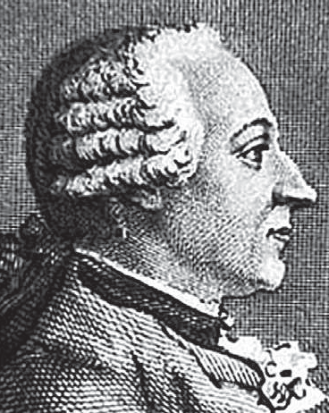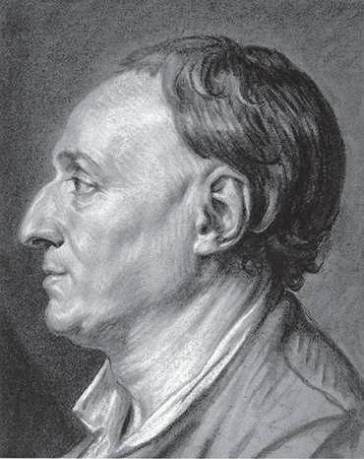

Friedrich Melchior, barón von Grimm

Diciembre 26, 1723 – Diciembre 19, 1807
Denis Diderot

Octubre 5, 1713 – Julio 31, 1784

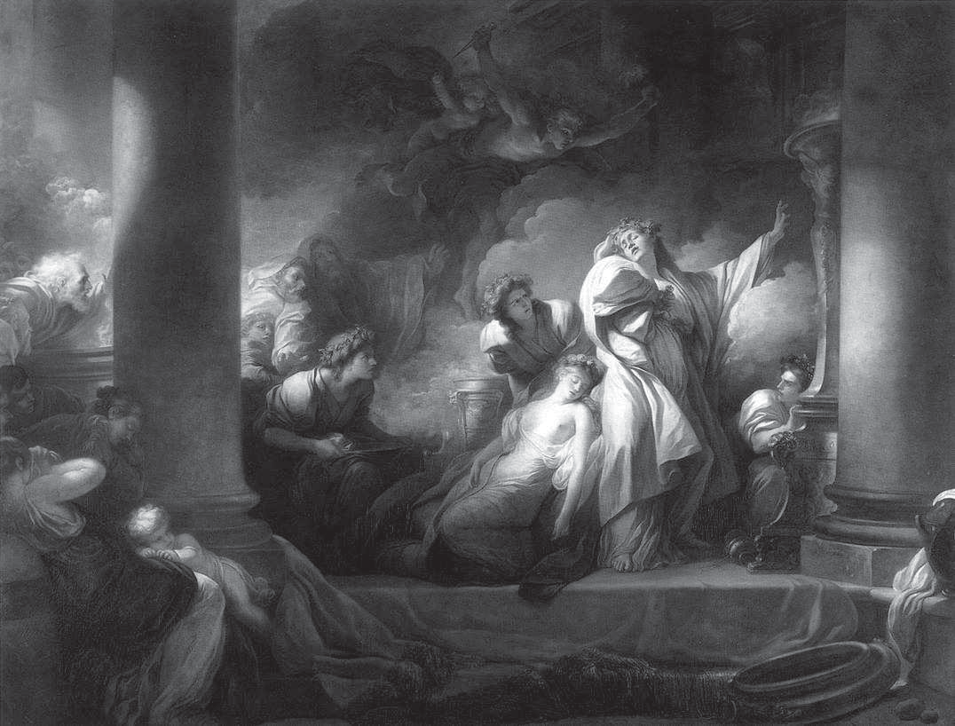

Coreso y Calirroe
Jean~Honoré Fragonard

309 x 400 cm
1765

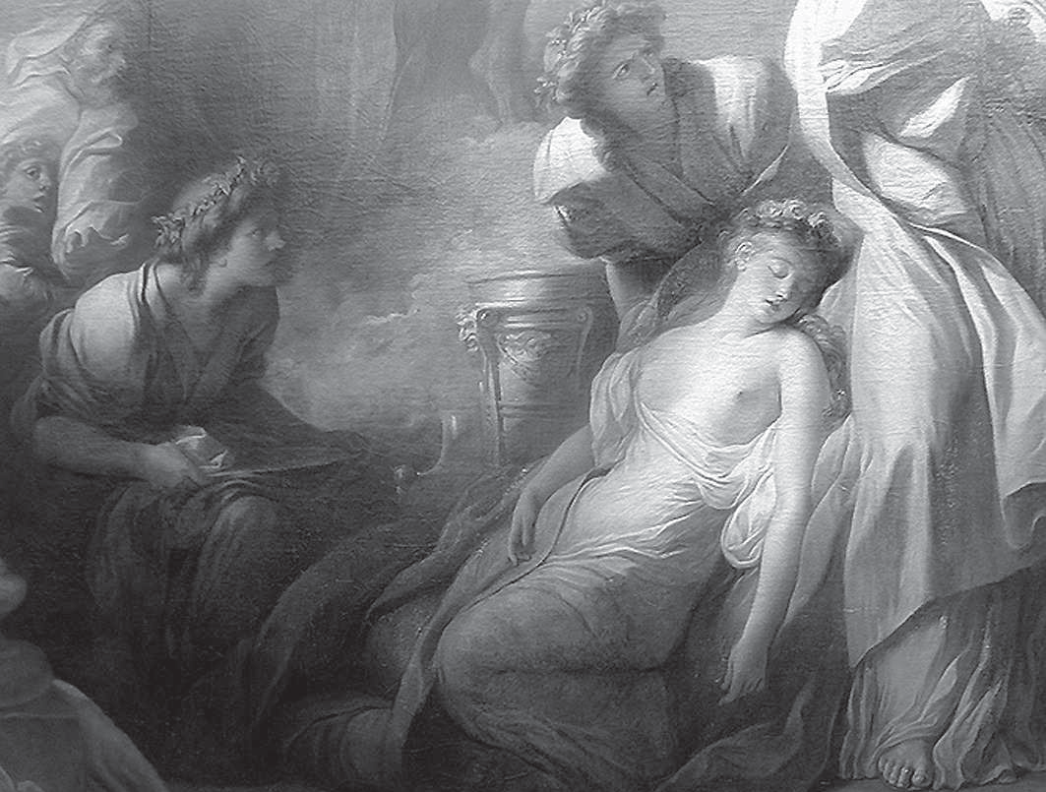

Coreso y Calirroe
Jean~Honoré Fragonard [detalle]

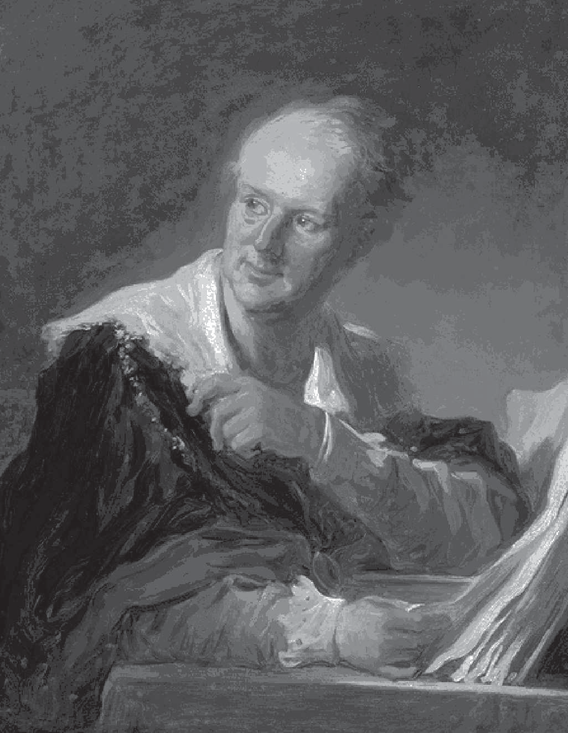

Denis Diderot
Jean~Honoré Fragonard

82 x 65 cm
1768

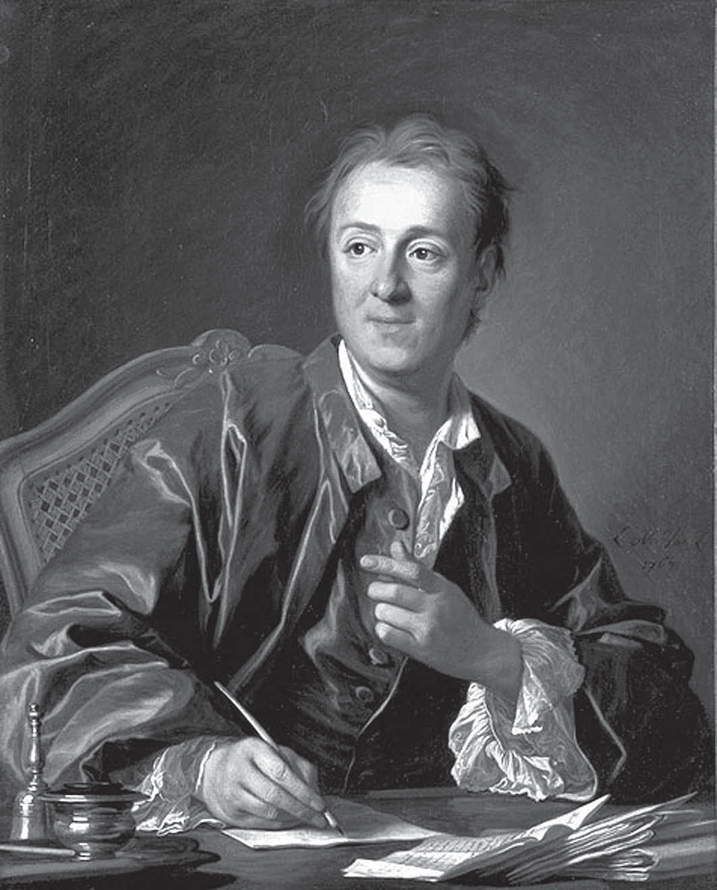
Denis Diderot
Louis Michel Van Loo

81 x 65 cm
1767

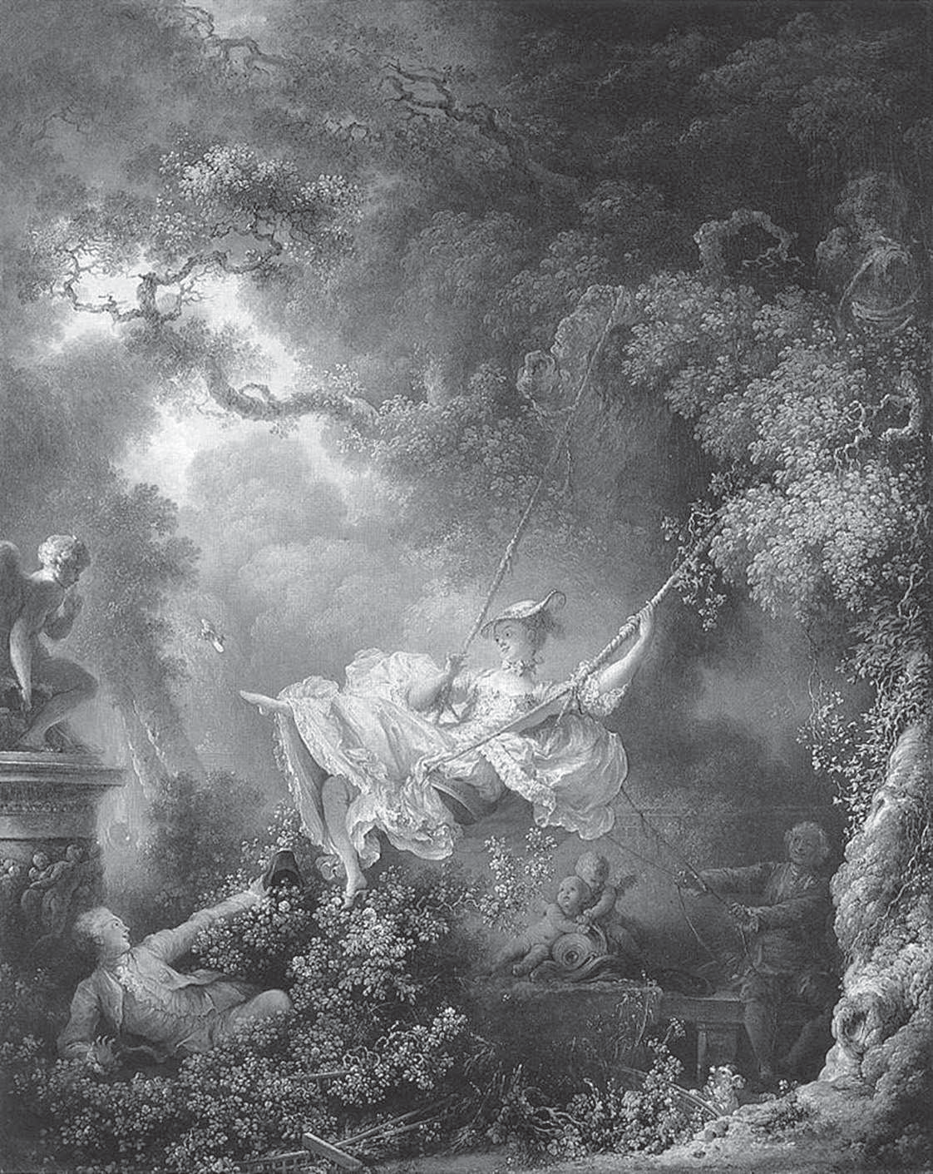

El columpio
Jean~Honoré Fragonard

81 x 64cm
1767

Fragonard supuestamente dijo alguna vez “Je peindrais avec mon cul” —“Yo pin- taría con mi culo”. Puede ser una declaración sorprendentemente cruda para un pintor conocido por la ligereza y sofisticación de su pincelada, pero si bien puede que lo haya o no lo haya dicho, esta declaración, en mi opinión, captura extra- ñamente el aspecto clave de su relación con el trabajo. En esta relación hay algo evidentemente infantil: “Yo podría hacer cualquier cosa, es un juego, un juego de niños”. Pero en su inmadurez, la declaración de Fragonard también conlleva un reconocimiento importante: “Yo no estoy a cargo del proceso de la pintura, yo estoy siendo inmerso ahí, ni mi cabeza ni mis manos parecen ser necesarias, cualquier parte de mi cuerpo serviría, mientras más no piense —no pensando— mejor.” En suma: “Yo no pinto – Yo soy pintado, soy poseído por el proceso que conduce a mi cuerpo a pintar.”

—Fragonard en detalle
Ewa Lajer-Burcharth

Pero si la imaginación de un ciego no es más que la facultad de recordar y de com- binar sensaciones de puntos palpables y la de un hombre que ve, la facultad de recordar y de combinar puntos visibles o coloreados, se infiere de ello que el ciego de nacimiento percibe las cosas de manera mucho más abstracta que nosotros y que en las cuestiones de pura especulación, tal vez sea menos propenso a equivo- carse. Porque la abstracción sólo consiste en separar por el pensamiento las cua- lidades sensibles de los cuerpos, o las unas de las otras, o del propio cuerpo que les sirve de base; y el error nace de esa separación mal hecha, o hecha de forma inadecuada; mal hecha en las cuestiones metafísicas y hecha de forma inadecuada en las cuestiones físico-matemáticas. Una manera casi segura de equivocarse en metafísica consiste en no simplificar lo suficiente los objetos de los que uno se ocupa, y un secreto infalible para llegar en psicomatemática a resultados defec- tuosos es suponerlos menos compuestos de lo que son.

—Carta sobre los ciegos para uso de los que ven
Denis Diderot

